班级动态(10.11)
一、晨间来园基本情况
1.来园人数： 应到24人，实到22人（ 病假1人 事假1人），大部分幼儿都能早早地来到幼儿园，参与户外游戏和区域游戏，很棒哦！
2.户外游戏情况：今天我们开始混龄游戏啦，我们可以见到哥哥姐姐们，还可以根据自己的兴趣选择户外游戏，真是太好玩啦！
我来玩攀爬架啦，这是我第一次玩，有点害怕呢！ | 我今天又来玩跑道，我来跑步，身体棒棒！ | 我在滑滑梯，我爬上了最高处滑下来。
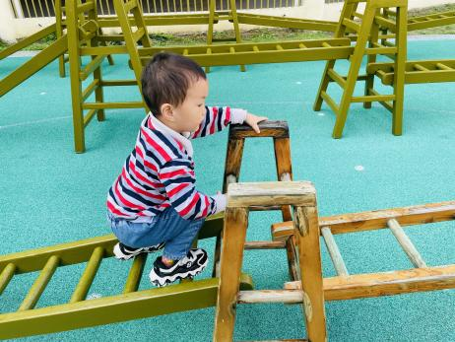 | 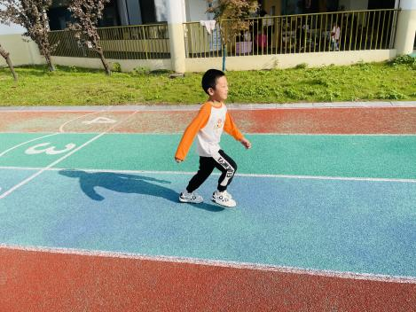 | 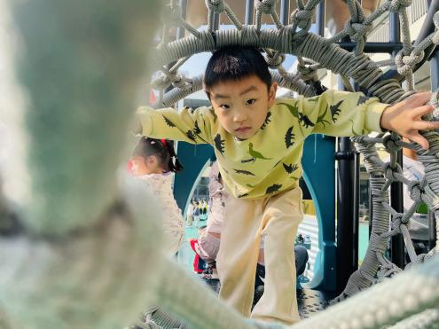
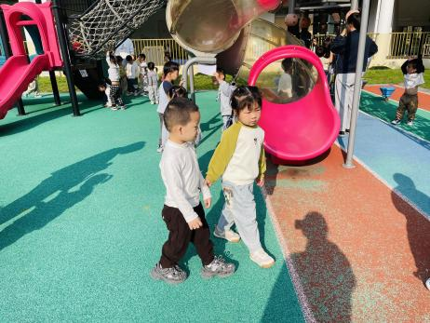 | 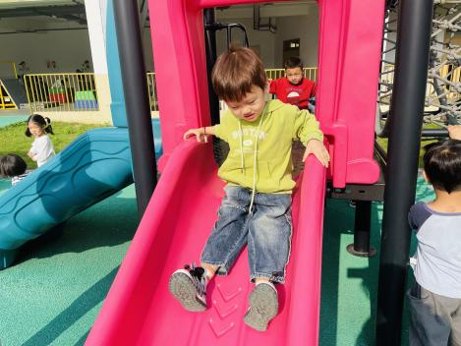 | 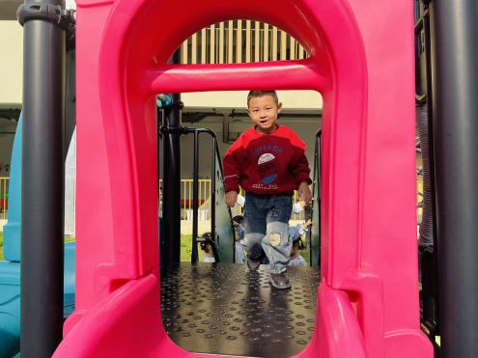
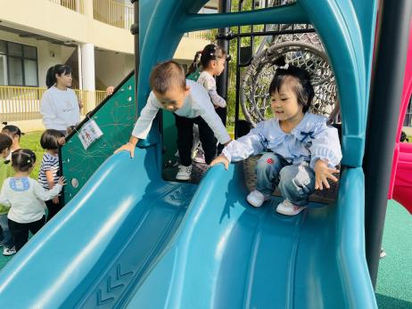 | 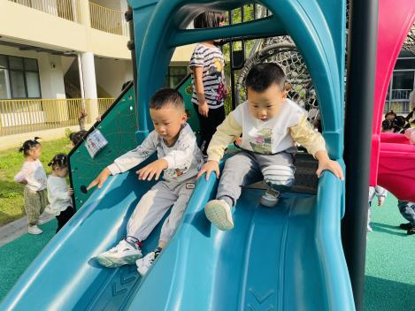 | 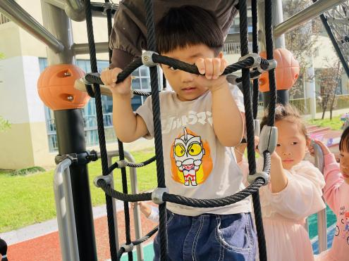
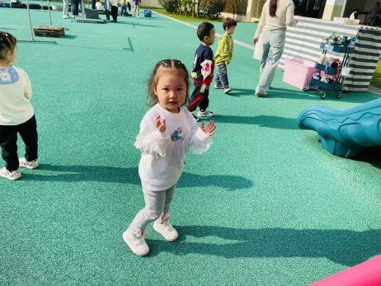 | 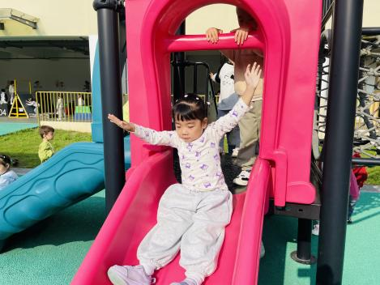 | 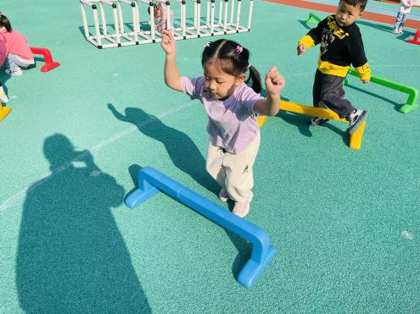
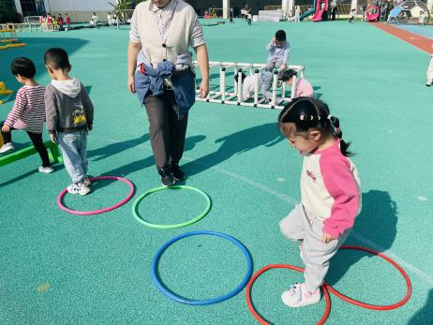 | 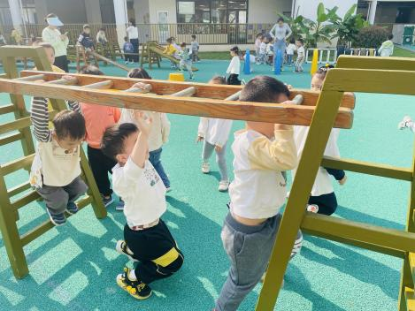 | 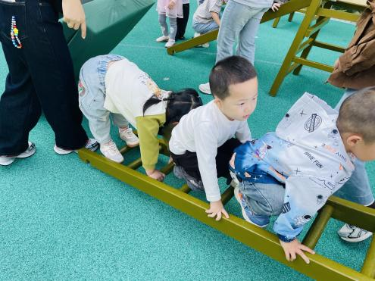

二、重阳节手工：我的爷爷奶奶
小朋友们有儿童节，爸爸妈妈有父亲节、母亲节，那爷爷奶奶呢？其实，他们也有自己的节日——重阳节，原来每年农历九月初九就是重阳节，也叫“老人节”，有登高、赏菊、吃重阳糕等习俗。
你知道今天是什么节日吗？  我不知道，你知道吗？ | 我知道，今天是重阳节。 | 我喜欢我的爷爷奶奶，我会帮他们干活儿。
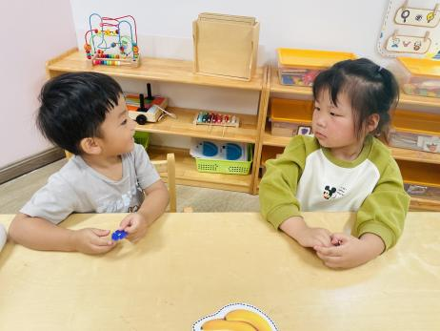 | 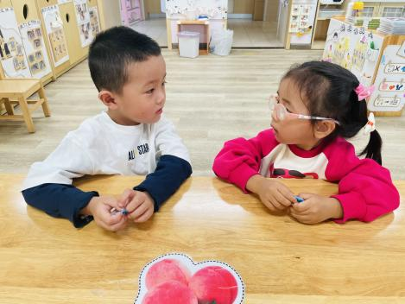 | 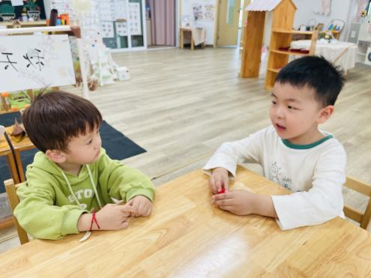
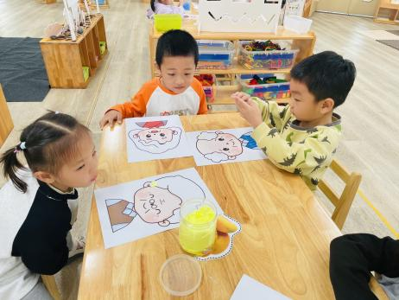 | 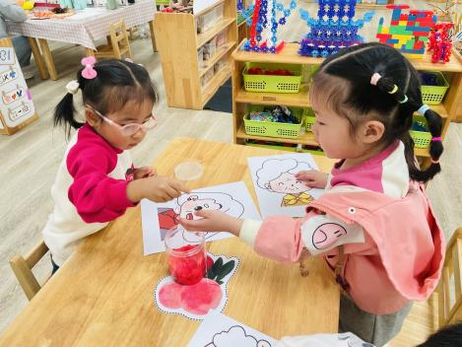 | 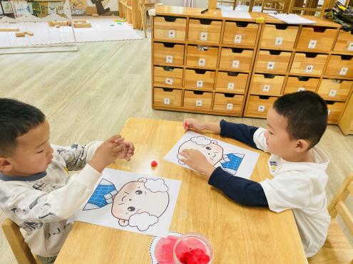
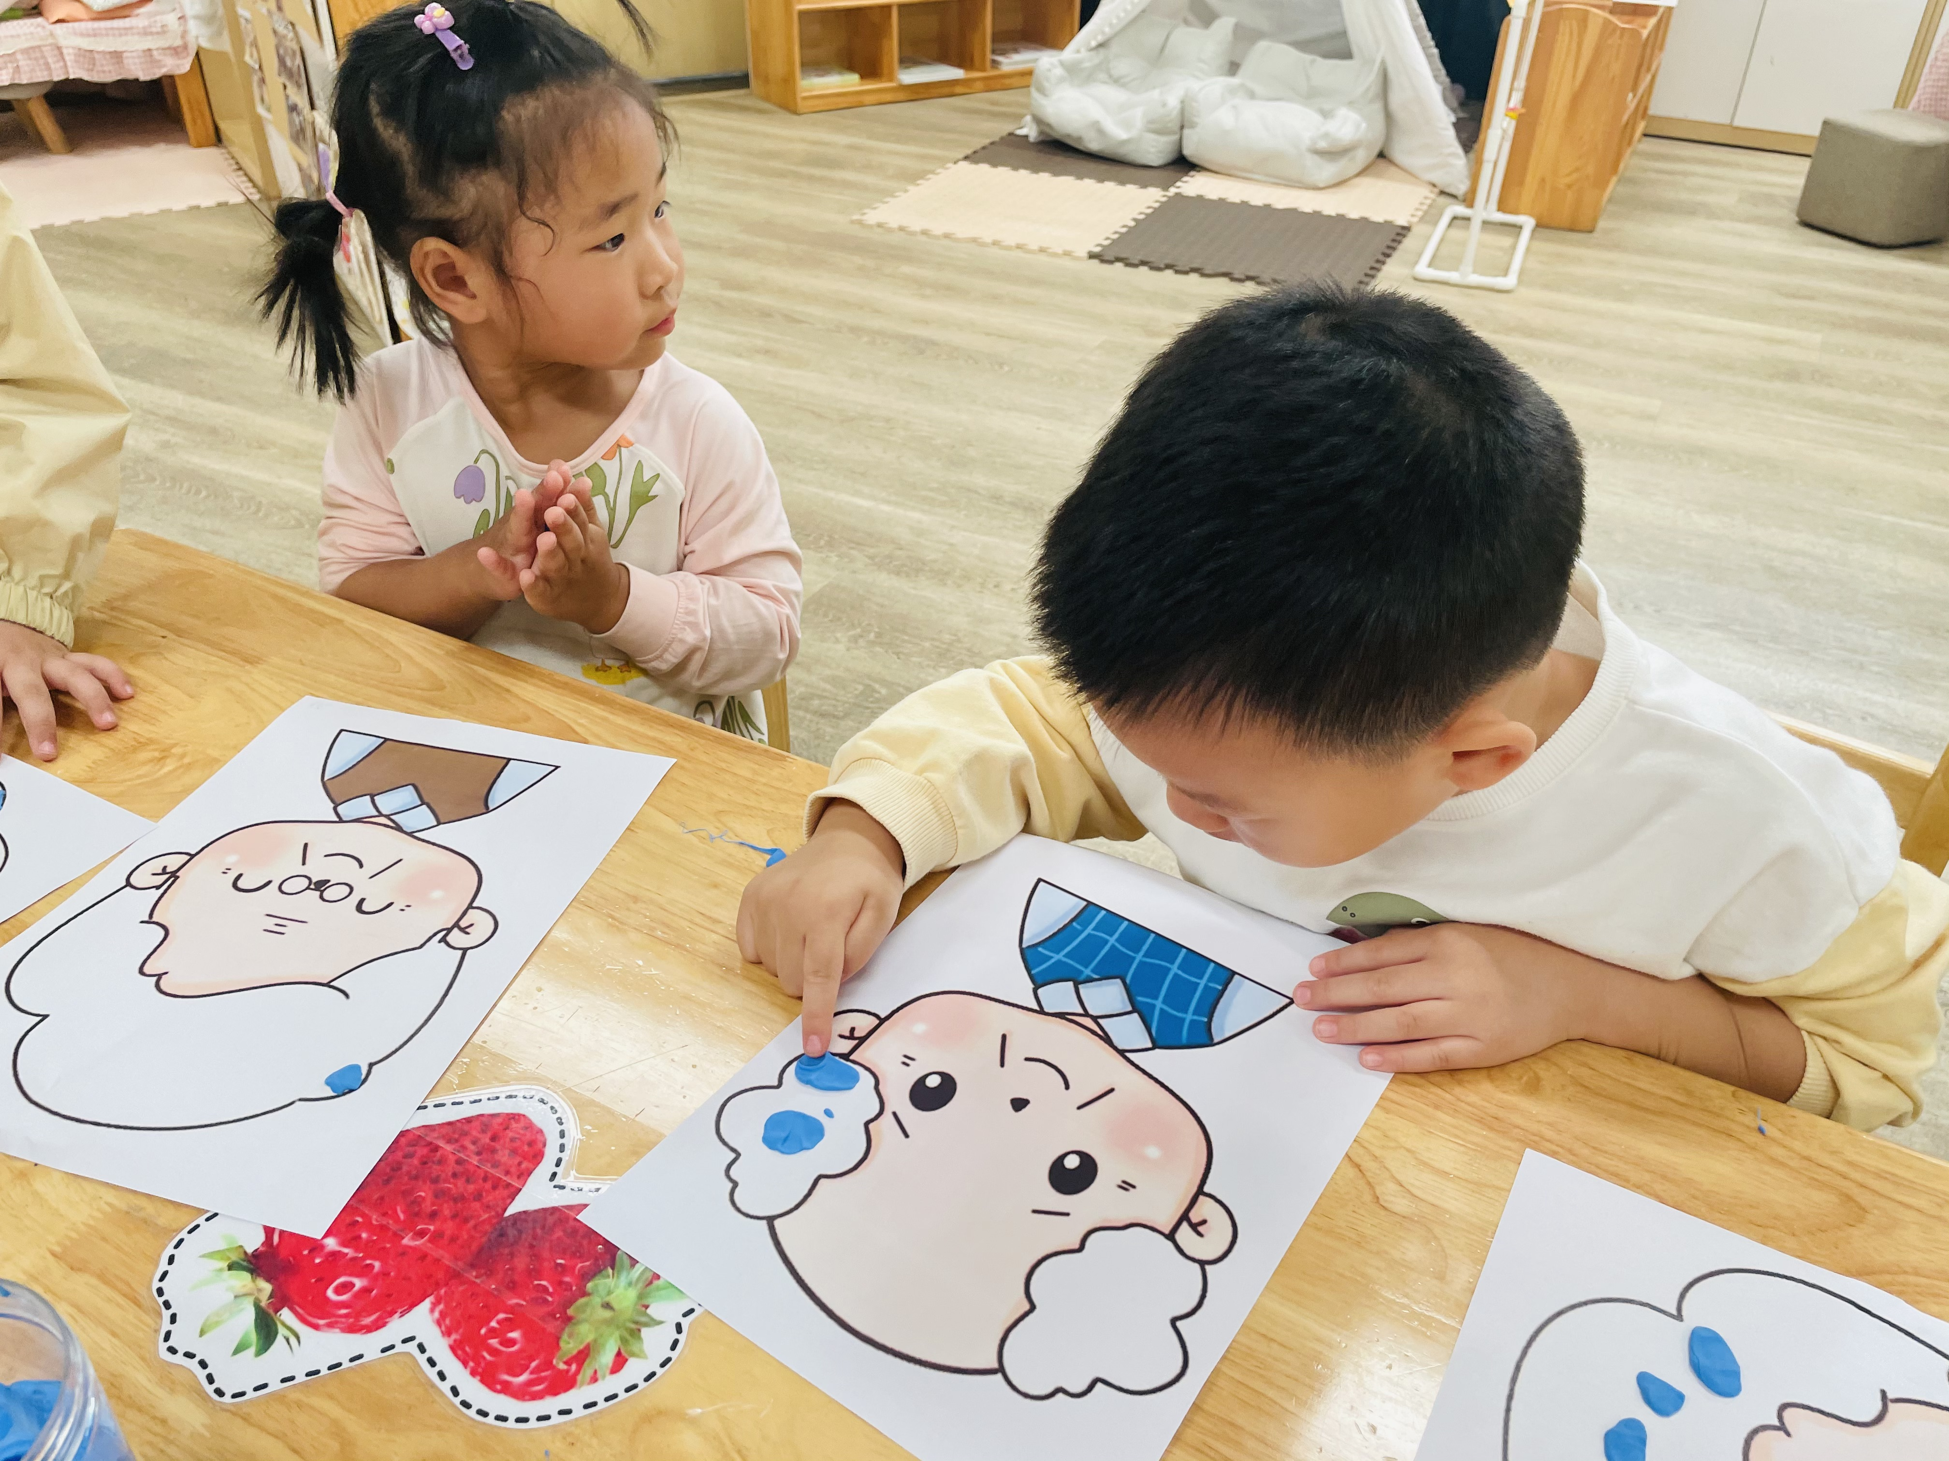 | 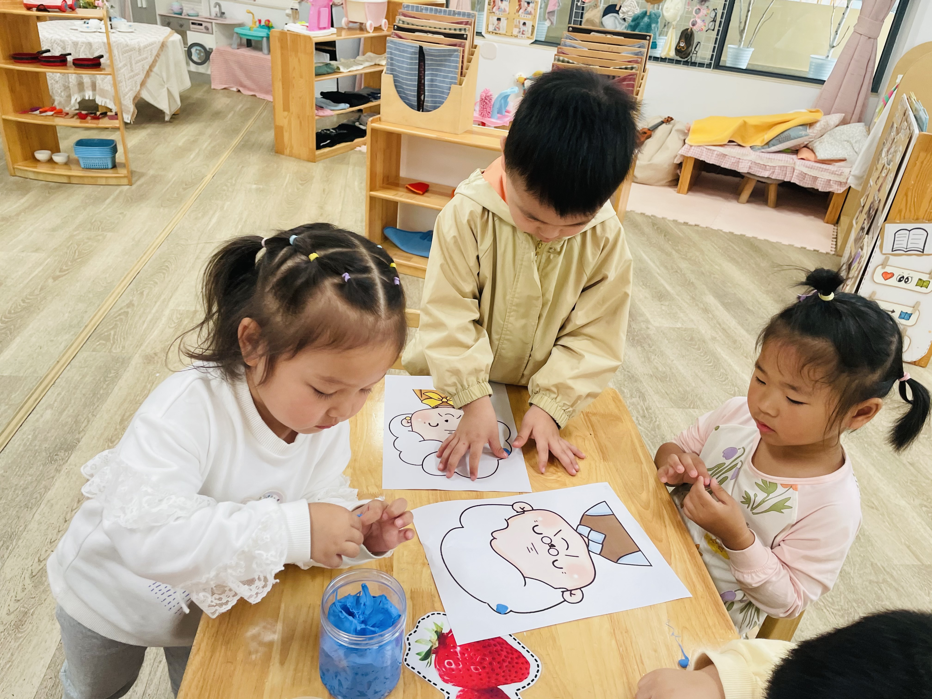 | 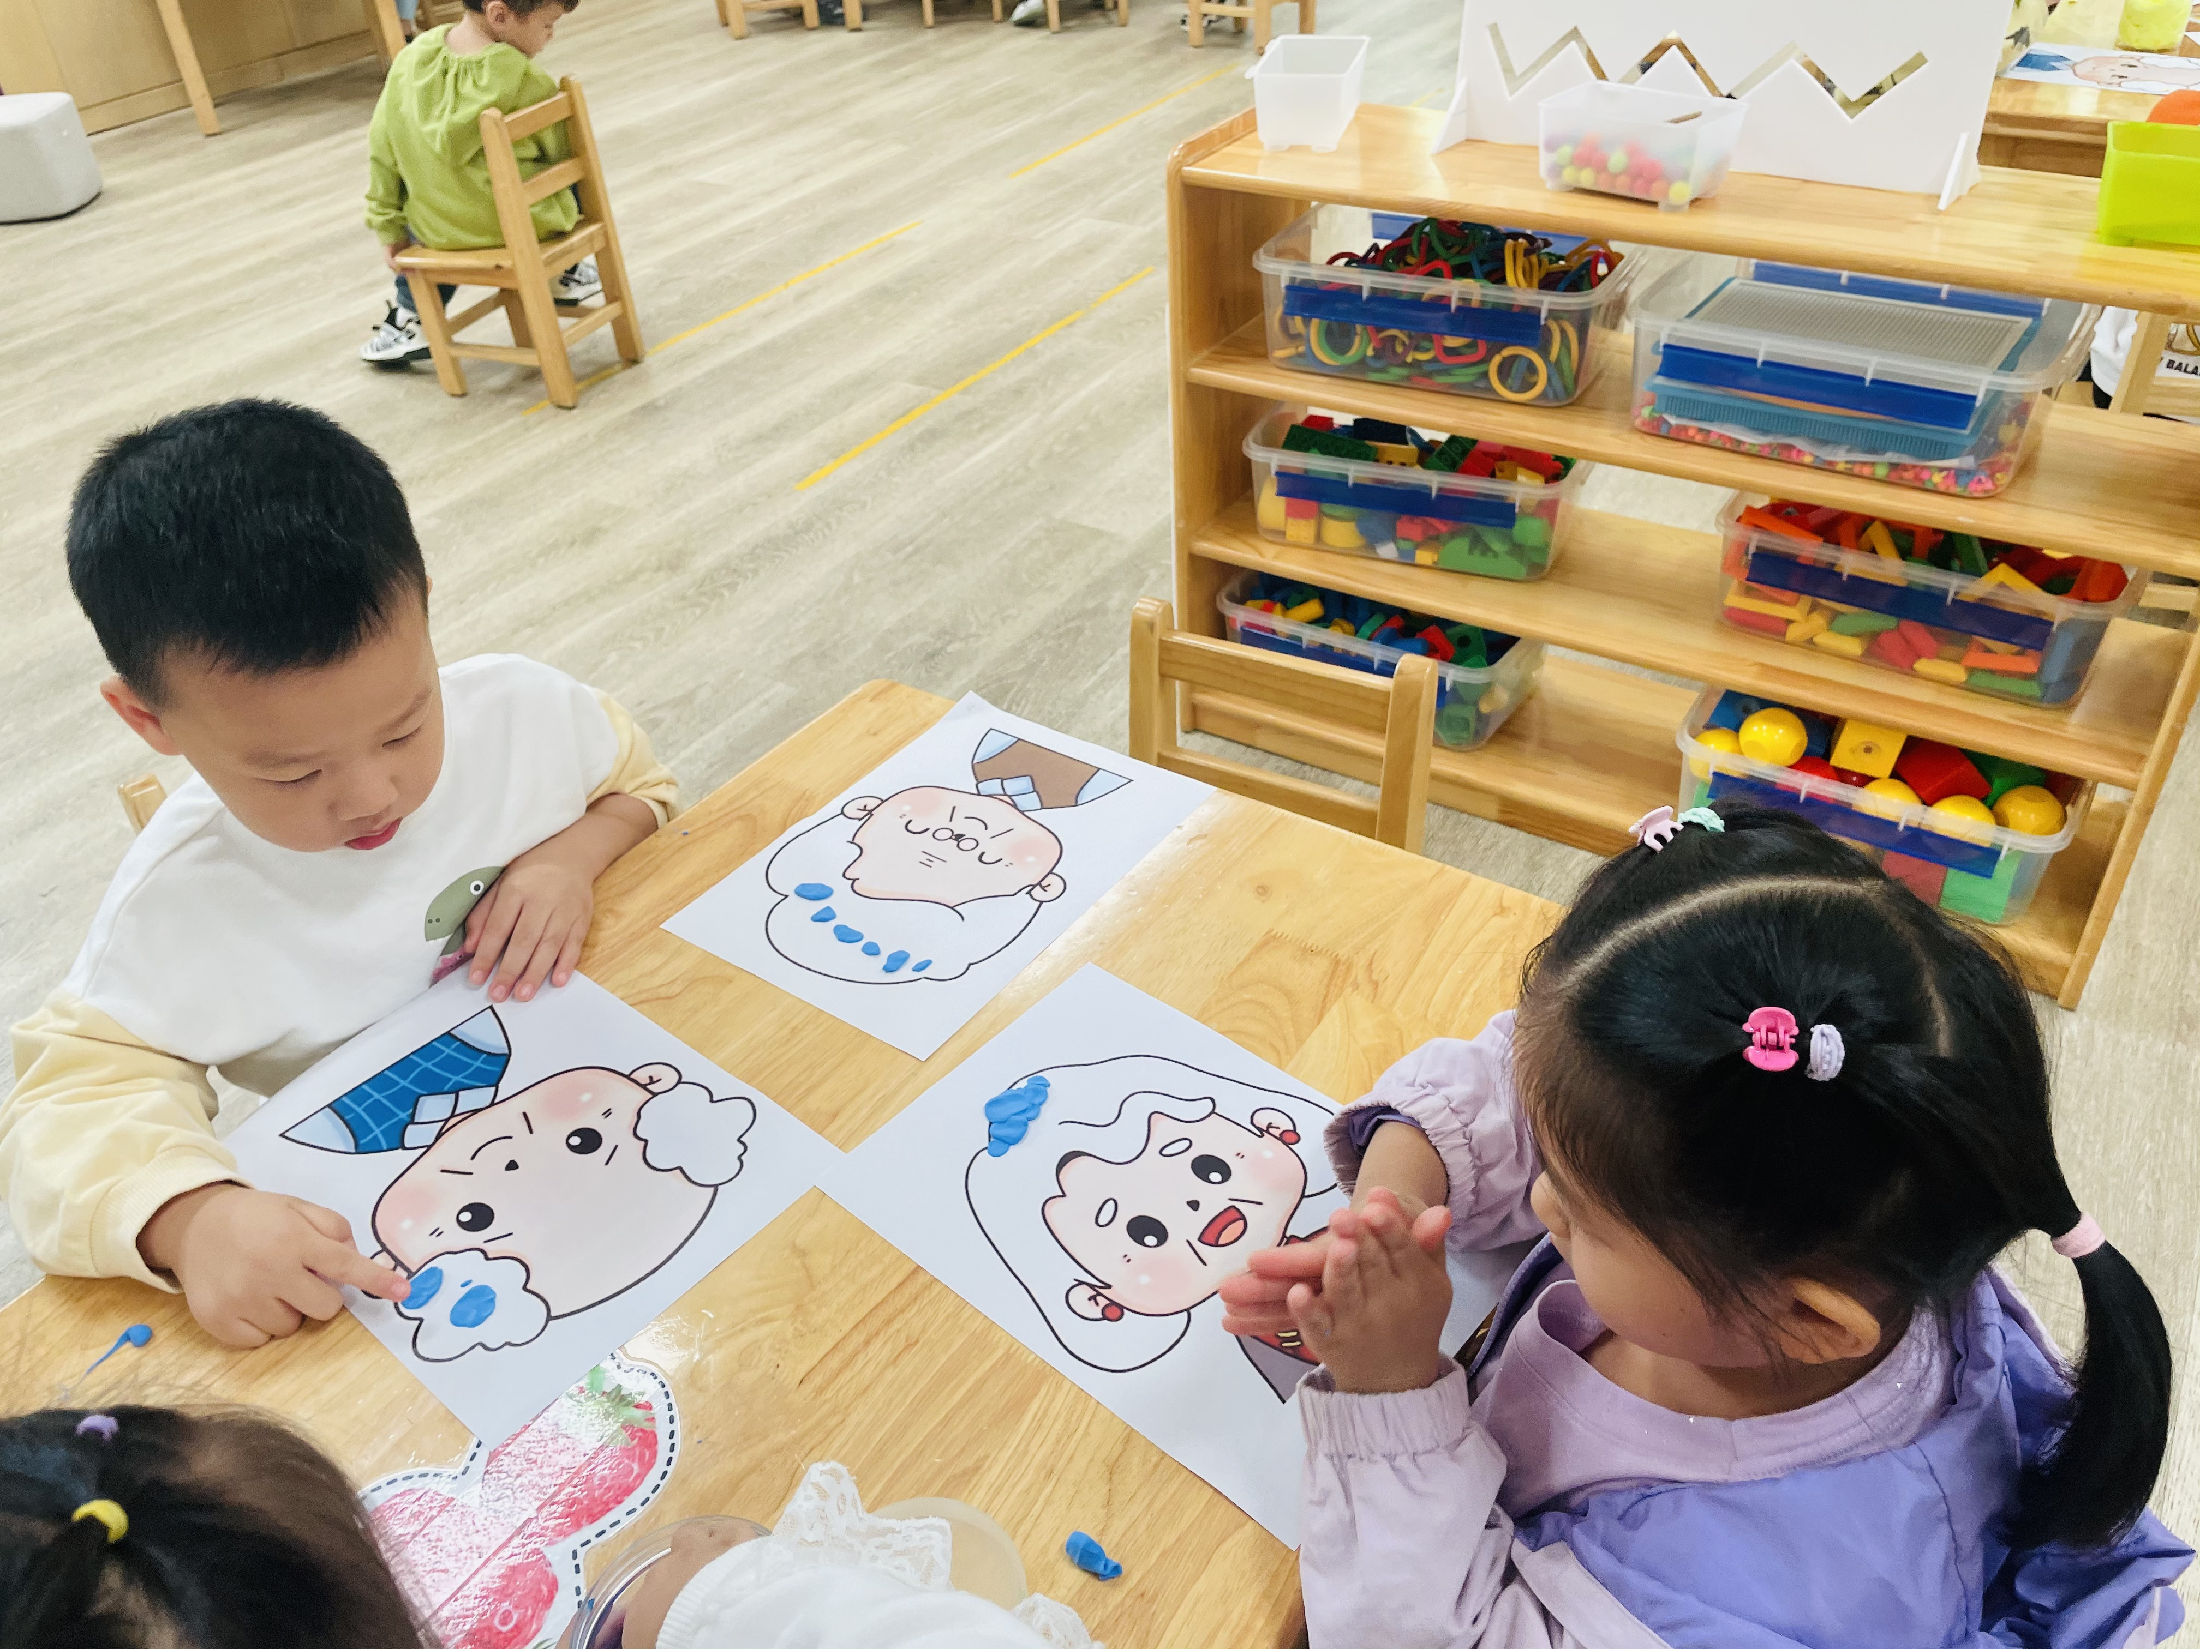
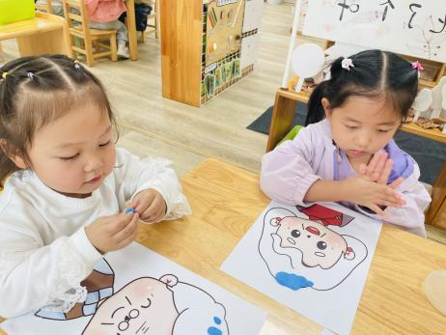 | 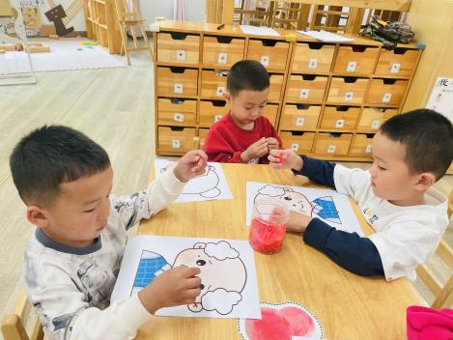 | 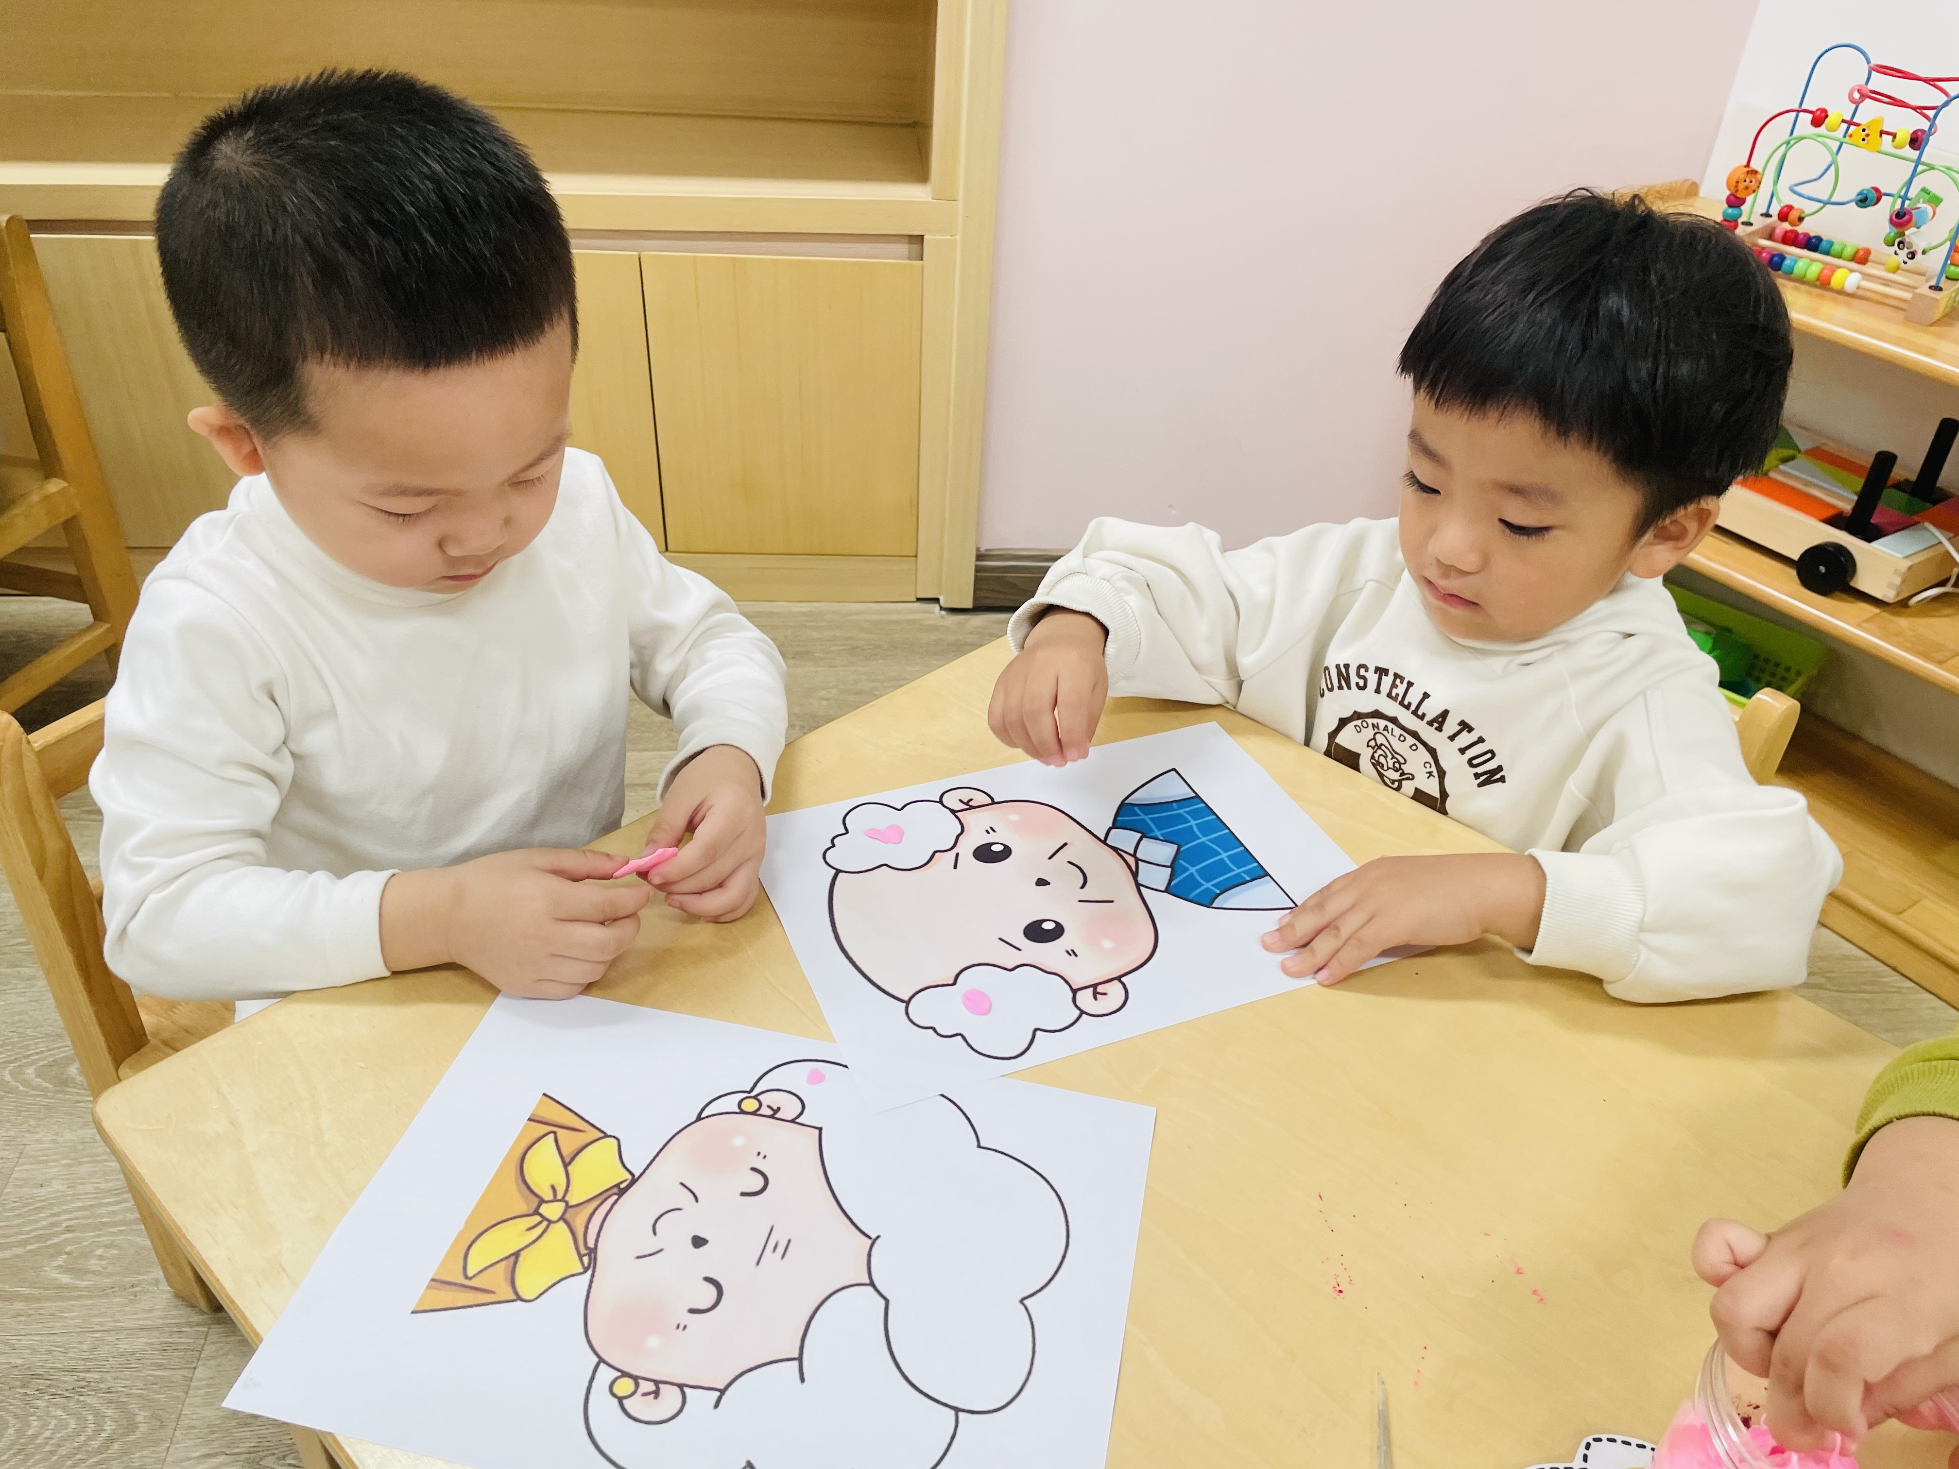
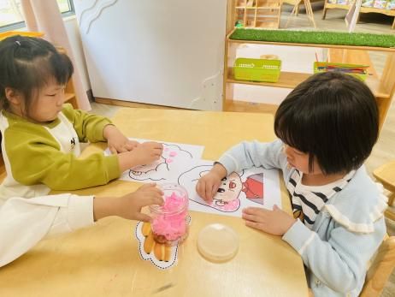 | 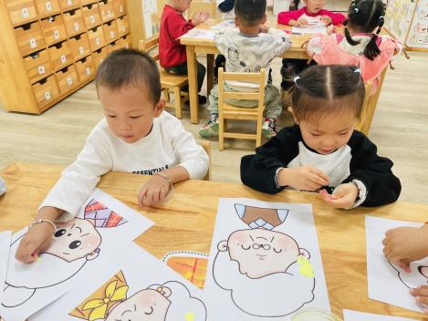 | 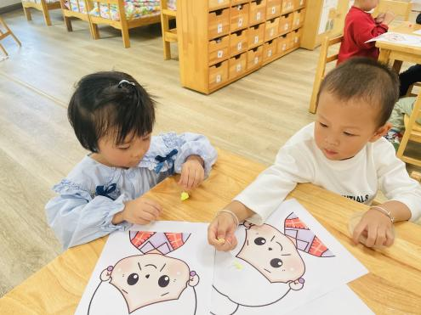
有一种爱叫祖孙同乐，有一种情叫做陪伴。一份陪伴就是一段故事，记录着在一起的专属的快乐。古语说：老吾老以及人之老，幼吾幼以及人之幼。孩子们亲手制作手工作品为长辈们送上真挚的节日祝福。孩子们回到家可以陪爷爷奶奶说说暖心话语，给外公外婆捶捶背，敲敲腿，扫扫地，干点力所能及的事情，让孩子们从小懂得尊敬老人，关爱老人。

- 家园合作
- 今天有部分宝贝带来了树叶，非常感谢这些家长们的配合，相信与孩子们一起拾秋也能更容易让孩子们走进秋天，感受秋天的特征和色彩。
- 近期晨检发现部分孩子的指甲过长，请家长定期给小朋友修剪指甲，长指甲不仅会藏污纳垢还会在与同伴交往时划伤小朋友。感谢您的配合。

